LAYANAN DUKUNGAN MANAJEMEN SATKER
SISTEM PELAPORAN KEUANGAN
Buku ke- 2 dari 4

OUTPUT KEGIATAN
ADMINISTRASI KESATKERAN

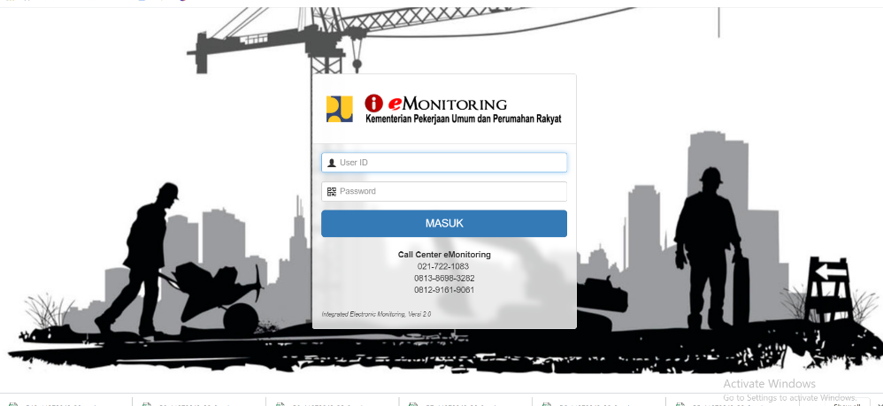

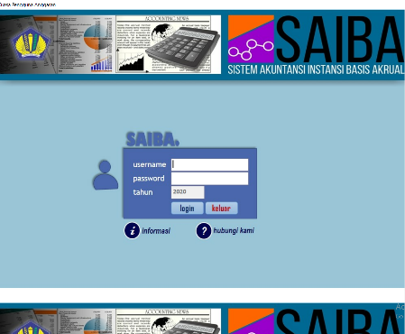

DESEMBER, 2020

KATA PENGANTAR

Berdasarkan Pasal 56 Peraturan Menteri Pekerjaan Umum dan Perumahan Rakyat Republik Indonesia Nomor 16 Tahun 2020 tanggal 2 Juni 2020 tentang Organisasi dan Tata Kerja Unit Pelaksana Teknis Kementerian Pekerjaan Umum dan Perumahan Rakyat, Tahun Anggaran 2020 Sub Bagian Umum dan Tata Usaha telah melaksanakan kegiatan Administrasi kesatkeran, melalui Satuan Kerja Balai Litbang Irigasi. Administrasi Kesatkeran sangat penting untuk dilaksanakan, mengingat bahwa kegiatan ini pada hakekatnya memberikan dukungan fasilitas dan keuangan bagi para fungsional di Balai Teknik Irigasi.
Sebagai pertanggungjawaban dan wujud kinerja organisasi atas pencapaian output tersebut, maka telah disusun Buku ke-2 (Dua) yang merupakan bagian dari output kegiatan Administrasi Kesatkeran yang secara keseluruhan dituangkan dalam 1 (Satu) dokumen output yang terdiri dari:
Buku 1. Pengelolaan SPP/SPM dan Perbendaharaan
Buku 2. Sitem Pelaporan Keuangan
Buku 3. Pengelolaan BMN, Tata Persuratan-Karsipan
Buku 4. Administrasi Kepegawaian
Dokumen output ini disusun oleh Agus Setianto, BSc. dan tim pelaksana Sistem Pelaporan Keuangan di bawah koordinasi Hanhan Ahmad Sofiyuddin, STP, M.Agr. selaku Kepala Sub Bagian Umum dan Tata Usaha Balai Teknik Irigasi.
Ucapan terima kasih dan apresiasi disampaikan kepada semua pihak yang telah ikut terlibat secara langsung maupun tidak langsung dalam proses pelaksanaan kegiatan dan penyusunan laporan output ini.

Jakarta, Desember 2020
Direktur Bina Teknik Sumber Daya Air,

Prof. Dr. Ir. Eko Winar Irianto, MT
NIP. 19660502 199402 1 001

TIM PENYUSUN

Agus Setianto, B. Sc
Santi Lestari, S.Sos., M.Ak.
Parmin, SIP
Winarsih
Oktawidyati Menur, S.Kom

DAFTAR ISI

KATA PENGANTAR i
TIM PENYUSUN ii
DAFTAR ISI iii
DAFTAR GAMBAR iv
DAFTAR TABEL v
DAFTAR LAMPIRAN vi
BAB I PENDAHULUAN 1
BAB II HASIL PELAKSANAAN KEGIATAN 2
BAB III PENUTUP 3

DAFTAR GAMBAR

Tidak ada gambar

DAFTAR TABEL
Tidak ada tabel

DAFTAR LAMPIRAN

  - Laporan E-Monitoring Tahun 2020
  - Laporan Keuangan Semester II Tahun Anggaran 2019
  - Laporan Keuangan Semester I Tahun Anggaran 2020

PENDAHULUAN
BAB 1

Berdasarkan Pasal 56 Peraturan Menteri Pekerjaan Umum dan Perumahan Rakyat Republik Indonesia Nomor 16 Tahun 2020 tanggal 2 Juni 2020 tentang Organisasi dan Tata Kerja Unit Pelaksana Teknis Kementerian Pekerjaan Umum dan Perumahan Rakyat, Subbagian Umum dan Tata Usaha mempunyai tugas melakukan penyusunan program dan anggaran, pengelolaan kepegawaian, keuangan, tata persuratan dan tata kearsipan, serta perlengkapan, pengelolaan barang milik negara, pengelolaan penerimaan negara bukan pajak, penyiapan basis data, evaluasi dan pelaporan, urusan rumah tangga, serta koordinasi administrasi penerapan sistem pengendalian intern balai. Sehubungan dengan tugas tersebut, Sub Bagian Umum dan tata Usaha Balai Teknik Irigasi menyelenggarakan kegiatan Administrasi Kesatkeran.
Buku 2 (Dua) merupakan bagian dari output kegiatan Administrasi Kesatkeran berupa Sistem Pelaporan keuangan melalui aplikasi e-Monitoring dan Sistem Akuntansi Instansi Berbasis Akrual (SAIBA).
Aplikasi e-Monitoring merupakan aplikasi yang dibangun oleh Biro Perencanaan untuk memudahkan setiap Satker dalam membuat laporan, terutama terkait dengan progres dan realisasi keuangan kegiatan Satker. Selain itu, dalam e-Monitoring ini tenaga kerja yang terlibat dalam setiap kegiatan juga dilaporkan. Aplikasi e-Monitoring di sisi lain memudahkan Pimpinan dalam memonitor progres kegiatan Satker di lingkungan Kemendag secara real-time melalui aplikasi e-Monitoring on-line, yang juga dapat diakses melalui perangkat mobile.
Pelaporan keuangan dengan aplikasi e-Monitoring yaitu memasukkan data-data yang disimpan dan diperlukan oleh aplikasi dalam pengoperasiannya, berupa data-data informasi mengenai tahun anggaran, letak penyimpanan data, identitas pemakai, kata sandi pemakai, nama pemakai dan unit kerja pemakai.
Sistem Akuntansi Instansi Berbasis Akrual (SAIBA) adalah suatu basis akuntansi di mana transaksi ekonomi dan peristiwa lainnya diakui, dicatat, dan disajikan dalam laporan keuangan pada saat terjadinya transaksi tersebut, tanpa memperhatikan waktu kas atau setara kas diterima atau dibayarkan.
Sistem Akuntansi Instansi (SAI) merupakan sistem yang dibangun untuk menghasilkan LK-K/L yang terdiri dari SAK (Sistem Akuntansi Keuangan) untuk pembukuan dari sisi uang, dan SIMAK BMN (Sistem Informasi Manajemen dan Akuntansi Barang Milik Negara) untuk pembukuan dari sisi barang.
Laporan keuangan yang dihasilkan oleh SAK ini adalah Laporan Keuangan sesuai dengan PP 71 tahun 2010 tentang Standar Akuntansi Pemerintahan (SAP) Lampiran II yang berbasis Kas Menuju Akrual. Laporan-laporan untuk K/L tersebut meliputi:
- Laporan Realisasi Anggaran
- Neraca
- Catatan atas Laporan Keuangan

HASIL PELAKSANAAN KEGIATAN
BAB 2

Hasil kegiatan Pengelolaan SPP/SPM dan Perbendaharaan yang telah dilaksanakan selama Januari-Desember 2020, antara lain:
Kegiatan yang dilakukan di tahap awal meliputi penyusunan tim pelaksana dan narasumber sesuai dengan Surat Keputusan Kepala Balai Litbang Irigasi Nomor: 02/KPTS/La.02/Satker/2020 serta penyusunan RMP dengan nomor: RMP/PUSAIR/IRIGASI/06-03, tanggal 12 Februari 2020 dan telah direvisi pada tanggal 15 Mei 2020.
Lingkup kegiatan Sistem Pelaporan Keuangan terdiri dari:
- E-Monitoring dilaksanakan rutin update setiap bulan, yaitu 12 (dua belas) bulan di Tahun Anggaran 2020
- Sistem Akuntansi Instansi Berbasis Akrual (SAIBA) Tahun Anggaran 2020
Rekonsiliasi dengan KPKN dimulai dari Bulan Januari 2020 sampai dengan Desember 2020 dilaksanakan dengan tepat waktu sesuai peraturan yang ditetapkan.
Tahun anggaran 2020 telah disusun Laporan Keuangan Semester II Tahun 2019 dan Semester 1 Tahun 2020.
Laporan Keuangan Semester II Tahun Anggaran 2019 termasuk dalam komponen output Sistem Pelaporan Keuangan Tahun Anggaran 2020, karena pelaksanaan rekonsiliasi tahunan tingkat Eselon I dilaksanankan pada bulan Januari 2020.

PENUTUP
BAB 3

Kegiatan Sistem pelaporan Keuangan telah dilaksanakan selama kurun waktu Januari-Desember 2020 yang meliputi Laporan E-Monitoring dan Laporan Keuangan Semester II Tahun Anggaran 2019 serta Calk Semester I Tahun Anggaran 2020.
E-Monitoring terdiri dari laporan realisasi dalam format P1 sampai dengan P10 serta Form A dan Form C.
Laporan SAIBA yaitu Catatan atas Laporan Keuangan (CaLK) terdiri dari Laporan Realisasi Anggaran (LRA), Neraca, Laporan Operasional, Laporan PerubahannEquitas dan Catatan atas Laporan Keuangan.
Laporan-laporan tersebut diharapkan dapat memberikan informasi yang berguna sebagai sarana peningkatan pertanggung jawaban dan transparansi dalam pengelolaan keuangan negara.

